09 2進数と論理演算
●確認事項●
■2進数の加算と減算
2進数の加算と減算 | 10進数と同じように桁ごとに計算を行う。  例： 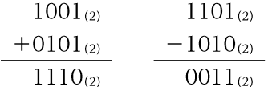

■補数
補数 | ある自然数に対し，加えると1桁増える最も小さな数。  2進数では各桁の0と1を反転❶し，1を加えて求められる。  例：${\text{0101}}_{\text{(2)}}$ 反転→${\text{1010}}_{\text{(2)}}$ 1を加える→${\text{1011}}_{\text{(2)}}$

■補数による負の数の表現
2進数 | 0000 | 0001 | 0010 | 0011 | 0100 | 0101 | 0110 | 0111 | 1000 | 1001 | 1010 | 1011 | 1100 | 1101 | 1110 | 1111
符号なし | 0 | 1 | 2 | 3 | 4 | 5 | 6 | 7 | 8 | 9 | 10 | 11 | 12 | 13 | 14 | 15
符号あり | 0 | 1 | 2 | 3 | 4 | 5 | 6 | 7 | －8 | －7 | －6 | －5 | －4 | －3 | －2 | －1
※符号なし2進数では，${\text{0000}}_{\text{(2)}}$～${\text{1111}}_{\text{(2)}}$は10進数の0～15を表す。一方，符号あり2進数では，${\text{0000}}_{\text{(2)}}$～${\text{0111}}_{\text{(2)}}$は0～7を表すが，${\text{1000}}_{\text{(2)}}$～${\text{1111}}_{\text{(2)}}$は－8～－1を表す。
※例えば，10進数の7は2進数で${\text{0111}}_{\text{(2)}}$であり，この補数は${\text{1001}}_{\text{(2)}}$である。よって，${\text{1001}}_{\text{(2)}}$が－7である。

■補数を使った減算
補数を使った減算  例：${\text{0111}}_{\text{(2)}}\text{－}{\text{0100}}_{\text{(2)}}$ | ＜減算＞ 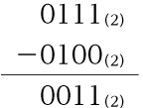 ＜補数で計算＞ 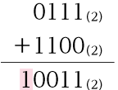  ※${\text{0100}}_{\text{(2)}}$の補数は${\text{1100}}_{\text{(2)}}$  ※4ビットを超える桁上がりは無視

■実数の表現
実数の表現 | 実数を表す場合には，浮動小数点数❷を使う。  自然科学などの分野で，数値を指数表記で「$\text{4.235}\text{×}{\text{10}}^{\text{8}}$」と表すように符号部，指数部，仮数部で表される。

 | 10進数 | 2進数
符号部 | ＋または－ | 正は0，負は1
指数部 | 10の何乗の形 | 指数部がすべて正で表現できるようにバイアスを加える。
仮数部 | 最上位の桁が一の位となる小数 | 常に1となる最上位は省略し，2番目の桁から仮数部とする。
例 | －423 → $\text{－}\text{4.23}\text{×}{\text{10}}^{\text{2}}$  符号部 仮数部 指数部 | ${\text{10.101}}_{\text{(2)}}$ → 0 10000 ${\text{0101000000}}_{\text{(2)}}$  符号部 指数部 仮数部
※p.50の2進数の例は，符号部1ビット，指数部5ビット，仮数部10ビットの半精度浮動小数点数で考えている。また，見やすいように便宜的に各部の間にスペースを入れてある。
※指数は，小さい数から大きい数までを表すため，負から正までで表したいが，「■補数による負の数の表現」にあるように，符号あり2進数では補数を使っているため，大小の比較が難しい。そこで，指数部にバイアス❸を加え，指数部を0以上で表現することにより，大小比較が簡単になる。
例：指数部4ビットで${\text{2}}^{\text{－}\text{7}}$～${\text{2}}^{\text{8}}$を表現するとき（バイアスは7）
指数 | －7 | －6 | －5 | －4 | －3 | －2 | －1 | 0 | 1 | 2 | 3 | 4 | 5 | 6 | 7 | 8
 | ↓ | ↓ | ↓ | ↓ | ↓ | ↓ | ↓ | ↓ | ↓ | ↓ | ↓ | ↓ | ↓ | ↓ | ↓ | ↓
バイアス加算後 | 0 | 1 | 2 | 3 | 4 | 5 | 6 | 7 | 8 | 9 | 10 | 11 | 12 | 13 | 14 | 15

■コンピュータによる演算誤差とその種類
数値をコンピュータで扱う場合，コンピュータの内部表現（ビット列）に変換されて取り扱われるため，その表現に収まらない場合に，誤差が生じる。
桁あふれ誤差 | 計算した結果の桁数が，扱えるビット数を超えてしまうことにより発生する。  ・オーバーフロー：ビット数の最大値を上回るとき  ・アンダーフロー：ビット数の最小値を下回るとき
丸め誤差 | 限られた桁数の範囲で数値を表現するとき，切り上げや切り捨て，四捨五入などを行って桁を削ったことで発生する。
打ち切り誤差 | 計算を途中で打ち切ってしまうことで発生する。
桁落ち | 絶対値のほぼ等しい二つの数の引き算を行ったとき，有効桁数が減少するために発生する。
情報落ち | 絶対値の大きな値と絶対値の小さな値の足し算や引き算を行ったとき，小さな値の桁情報が無視されてしまい，計算結果に反映されないことで発生する。

■論理回路／基本的な論理回路
コンピュータで演算や制御を行う回路を論理回路という。
論理積回路（AND回路） | 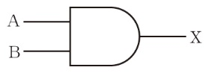  二つの入力と一つの出力をもつ回路で，二つの入力がともに1のときだけ，出力が1になる回路。
論理和回路（OR回路） | 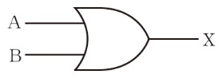  二つの入力と一つの出力をもつ回路で，入力のいずれか一方が1であれば，出力が1になる回路。
否定回路（NOT回路） | 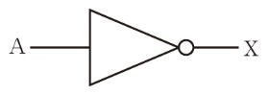  一つの入力と一つの出力をもつ回路で，入力した信号を反転した値を出力信号とする回路。

■真理値表
真理値表 | すべての入力の組合せと，対応する出力の関係を示す表。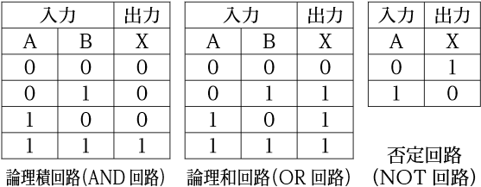

例題43 2進数の加算と減算
次の2進数の計算をせよ。
⑴ ${\text{1001}}_{\text{(2)}}\text{＋}{\text{0011}}_{\text{(2)}}$ ⑵ ${\text{0110}}_{\text{(2)}}\text{＋}{\text{0101}}_{\text{(2)}}$ ⑶ ${\text{1011}}_{\text{(2)}}\text{－}{\text{0110}}_{\text{(2)}}$ ⑷ ${\text{1110}}_{\text{(2)}}\text{－}{\text{1001}}_{\text{(2)}}$

解答 ⑴ ${\text{1100}}_{\text{(2)}}$ ⑵ ${\text{1011}}_{\text{(2)}}$ ⑶ ${\text{0101}}_{\text{(2)}}$ ⑷ ${\text{0101}}_{\text{(2)}}$
ベストフィット
10進数と同じように桁ごとに計算を行う。

解説
⑴
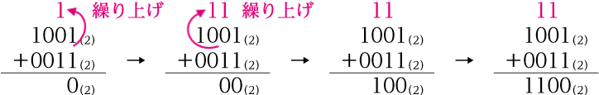
⑵
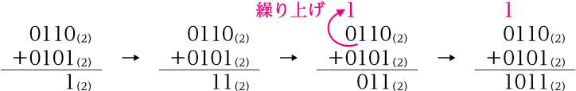
⑶
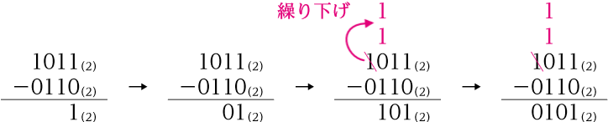
⑷
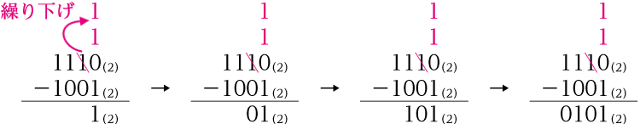

繰り上げ
一つ上の桁に1を書き，その桁で加算（1＋0＋0）をする。
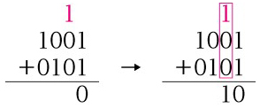

繰り下げ
一つ下の桁に1を二つ書き，その桁で減算（1＋1＋0－1）をする。
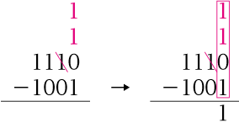

例題44 補数
次の2進数の補数を求めよ。
⑴ ${\text{1001}}_{\text{(2)}}$ ⑵ ${\text{0111}}_{\text{(2)}}$ ⑶ ${\text{01101010}}_{\text{(2)}}$ ⑷ ${\text{10011100}}_{\text{(2)}}$

解答 ⑴ ${\text{0111}}_{\text{(2)}}$ ⑵ ${\text{1001}}_{\text{(2)}}$ ⑶ ${\text{10010110}}_{\text{(2)}}$ ⑷ ${\text{01100100}}_{\text{(2)}}$
ベストフィット
2進数の補数は，各桁の0と1を反転し，1を加えて求められる。

解説
⑴ ${\text{1001}}_{\text{(2)}}$ 反転→ ${\text{0110}}_{\text{(2)}}$ 1を加える→ ${\text{0111}}_{\text{(2)}}$
⑵ ${\text{0111}}_{\text{(2)}}$ 反転→ ${\text{1000}}_{\text{(2)}}$ 1を加える→ ${\text{1001}}_{\text{(2)}}$
⑶ ${\text{01101010}}_{\text{(2)}}$ 反転→ ${\text{10010101}}_{\text{(2)}}$ 1を加える→ ${\text{10010110}}_{\text{(2)}}$
⑷ ${\text{10011100}}_{\text{(2)}}$ 反転→ ${\text{01100011}}_{\text{(2)}}$ 1を加える→ ${\text{01100100}}_{\text{(2)}}$

例題45 2進数の小数への変換
次の10進数を，2進数の桁の重み（右の表）に分解し，2進数の小数に変換せよ。
⑴ 1.625 ⑵ 5.75 ⑶ 6.375
… | 整数部 |  |  |  | 小数点 | 小数部 |  |  |  | …
 | 8 | 4 | 2 | 1 | . | 0.5 | 0.25 | 0.125 | 0.0625

解答 ⑴ ${\text{1.101}}_{\text{(2)}}$ ⑵ ${\text{101.11}}_{\text{(2)}}$ ⑶ ${\text{110.011}}_{\text{(2)}}$
ベストフィット
桁の重みがある位には1を，ない位には0を書いて求められる。

解説
⑴ 1.625＝1＋0.5＋0.125 と分解されるので，${\text{1.101}}_{\text{(2)}}$と変換できる。
⑵ 5.75＝4＋1＋0.5＋0.25 と分解されるので，${\text{101.11}}_{\text{(2)}}$と変換できる。
⑶ 6.375＝4＋2＋0.25＋0.125 と分解されるので，${\text{110.011}}_{\text{(2)}}$と変換できる。

例題46 実数の表現
10進数の6.75を，16ビットの2進数の浮動小数点数（符号部1ビット，指数部5ビット，仮数部10ビット）で表すことを考える。次の文章の空欄に適当な数字を入れよ。
2進数の桁の重みは以下のようになる。
… | 整数部 |  |  |  | 小数点 | 小数部 |  |  |  | …
 | 8 | 4 | 2 | 1 | . | 0.5 | 0.25 | 0.125 | 0.0625
よって6.75は，6.75＝4＋2＋0.5＋（ ① ）のように桁の重みに分解できるので，${\text{6.75}}_{\text{(10)}}\text{＝}{\text{110.11}}_{\text{(2)}}$と2進数へ変換できる。次に，${\text{110.11}}_{\text{(2)}}\text{＝＋}{\text{1.1011}}_{\text{(2)}}\text{×}{\text{2}}^{\text{2}}$となるので，符号部は（ ② ），仮数部は（ ③ ）となる。指数部は$\text{2}\text{＋}\text{15}\text{＝}\text{17}$から（ ④ ）となる。以上より，求める浮動小数点数は，（ ⑤ ）である。

解答 ① 0.25 ② 0 ③ 1011000000 ④ 10001 ⑤ 0 10001 ${\text{1011000000}}_{\text{(2)}}$
ベストフィット
n進数の桁の重みは，次のように求められる。
… | 整数部 |  |  |  | 小数点 | 小数部 |  |  |  | …
 | $${\text{n}}^{\text{3}}$$ | $${\text{n}}^{\text{2}}$$ | $${\text{n}}^{\text{1}}$$ | $${\text{n}}^{\text{0}}$$ | . | $${\text{n}}^{\text{－}\text{1}}$$ | $${\text{n}}^{\text{－}\text{2}}$$ | $${\text{n}}^{\text{－}\text{3}}$$ | $${\text{n}}^{\text{－}\text{4}}$$

解説
② 正の数なので，符号部は0となる。
③ 常に1となる最上位は省略し，2番目の桁から仮数部となり，残った桁は0で満たす。よって，1011000000となる。
④ この例題の場合，指数部5ビットなので，バイアスは15（${\text{01111}}_{\text{(2)}}$）である。

例題47 コンピュータによる演算誤差
次の⑴～⑸の記述は，コンピュータによる演算誤差についての説明である。それぞれの誤差の名称を答えよ。
⑴ 絶対値のほぼ等しい二つの数の引き算を行ったとき，有効桁数が減少するために発生する。
⑵ 限られた桁数の範囲で数値を表現するとき，切り上げや切り捨て，四捨五入などを行って桁を削ったことで発生する。
⑶ 計算を途中で打ち切ってしまうことで発生する。
⑷ 計算した結果の桁数が，扱えるビット数の最大値を超えてしまうことにより発生する。
⑸ 絶対値の大きな値と絶対値の小さな値の足し算や引き算を行ったとき，小さな値の桁情報が無視されてしまい，計算結果に反映されないことで発生する。

解答 ⑴ 桁落ち ⑵ 丸め誤差 ⑶ 打ち切り誤差 ⑷ 桁あふれ誤差 ⑸ 情報落ち
ベストフィット
数値をコンピュータで扱う際，内部表現（ビット列）に収まらない場合に誤差が生じる。

解説
⑴ 例えば，${\text{0.1111}}_{\text{(2)}}$と${\text{0.1110}}_{\text{(2)}}$の引き算を行うと，${\text{0.0001}}_{\text{(2)}}$となる。引き算の前では，有効数字は4桁であるが，引き算の後では1桁となってしまい，有効桁数が減ってしまう。これを浮動小数点数で表現すると，仮数部において，有効桁数以降の桁は0で満たすことになるが，これは仮数部のビット表現のために付与したにすぎず，正しい値である保証はない。
⑵ 例えば，円周率や循環小数などを限られた桁数の範囲で表現すると，差が生じることで理解できる。
⑷ 例えば，「${\text{1.01}}_{\text{(2)}}\text{×}{\text{2}}^{\text{10000}}$」という極めて大きな数を扱おうとした場合，指数部の値「10000」は，浮動小数点数の指数部が取り得る最大値を超えるため扱えない。
⑸ 例えば，絶対値の大きな数${\text{1101}}_{\text{(2)}}$と小さな数${\text{0.00001101}}_{\text{(2)}}$を用意すると，二数の足し算の結果は，${\text{1101.00001101}}_{\text{(2)}}$になる。これを浮動小数点数で表現するとき，仮数部のビットに収まりきらない小数の下位部分は削除されてしまい，計算結果が反映されなくなることがある。例えば，半精度浮動小数点数では，仮数部が10ビットなので，すべてが収まりきらない。

例題48 論理回路
次の⑴～⑶の論理回路にあたる図記号を，下の(ア)～(カ)から一つずつ選べ。
⑴ 論理積回路（AND回路） ⑵ 論理和回路（OR回路） ⑶ 否定回路（NOT回路）
(ア) 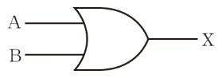 (イ) 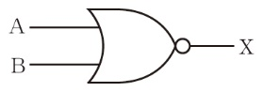 (ウ) 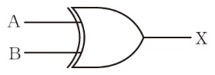
(エ) 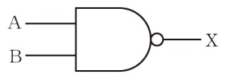 (オ) 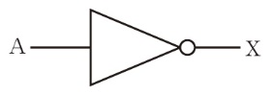 (カ) 

解答 ⑴ (カ) ⑵ (ア) ⑶ (オ)
ベストフィット
図記号は「ANDはD，ORはR（丸み『）』）がある」と覚えよ。

解説
(イ)は論理和回路（OR回路）の図記号に「○」（否定）が付いているので否定論理和回路（NOR回路），(エ)は論理積回路（AND回路）の図記号に「○」（否定）が付いているので否定論理積回路（NAND回路）と呼ばれる。また，(ウ)は排他的論理和回路（XOR回路）と呼ばれ，二つの入力のうち，一方のみ「1」のときだけ出力が「1」となる。

例題49 真理値表
次に示した⑴～⑶の論理回路の図記号について，それぞれ真理値表を作成せよ。
⑴  ⑵  ⑶ 

解答 確認事項（p.51）の「■真理値表」を参照
ベストフィット
思考のステップ（→p.62）「真理値表」を参照。

解説
⑴は論理和回路（OR回路），⑵は論理積回路（AND回路），⑶は否定回路（NOT回路）の図記号である。

類題
75 〈2進数の加算と減算〉 次の2進数の計算をせよ。
⑴ ${\text{1010}}_{\text{(2)}}\text{＋}{\text{0101}}_{\text{(2)}}$ ⑵ ${\text{0100}}_{\text{(2)}}\text{＋}{\text{0111}}_{\text{(2)}}$ ⑶ ${\text{1011}}_{\text{(2)}}\text{＋}{\text{0011}}_{\text{(2)}}$
⑷ ${\text{1001}}_{\text{(2)}}\text{－}{\text{0110}}_{\text{(2)}}$ ⑸ ${\text{1010}}_{\text{(2)}}\text{－}{\text{0101}}_{\text{(2)}}$ ⑹ ${\text{1101}}_{\text{(2)}}\text{－}{\text{1010}}_{\text{(2)}}$

76 〈補数〉 次の2進数の補数を求めよ。
⑴ ${\text{1100}}_{\text{(2)}}$ ⑵ ${\text{1010}}_{\text{(2)}}$ ⑶ ${\text{01001000}}_{\text{(2)}}$ ⑷ ${\text{10111000}}_{\text{(2)}}$

77 〈2進数の小数への変換〉 次の10進数を，2進数の小数に変換せよ。
⑴ 3.25 ⑵ 5.5625 ⑶ 7.875 ⑷ 7.625

78 〈2進数の小数からの変換〉 次の2進数を，10進数の小数に変換せよ。
⑴ ${\text{11.011}}_{\text{(2)}}$ ⑵ ${\text{1001.11}}_{\text{(2)}}$ ⑶ ${\text{101.0101}}_{\text{(2)}}$ ⑷ ${\text{100.001}}_{\text{(2)}}$

79 〈実数の表現〉 次の①～④の手順に従って各問いに答え，10進数の3.125を16ビットの2進数の浮動小数点数で表せ。ただし，浮動小数点数は，符号部1ビット，指数部5ビット，仮数部10ビットとする。
① 3.125を2進数の小数（指数を用いない形）に変換せよ。
② ①で求めた小数を，指数を用いた「${\text{1.}\text{…}}_{\text{(2)}}\text{×}{\text{2}}^{\text{n}}$」の形で表せ。
③ 浮動小数点数で表現するためのバイアスを求めよ。ただし，10進法で示すこと。
④ 3.125を16ビットの2進数の浮動小数点数の形で表せ。

80 〈コンピュータによる演算誤差〉 次の(ア)～(エ)の記述のうち，桁落ちの説明として最も適当なものを一つ選べ。
(ア) 値がほぼ等しい二つの浮動小数点数の引き算を行ったとき，有効桁数が大幅に減ってしまうことで発生する。
(イ) 計算した結果の桁数が，扱えるビット数の最大値を超えることによって生じる誤差のことである。
(ウ) 計算した結果，最小の桁より小さい部分の四捨五入，切り上げまたは切り捨てを行うことによって生じる誤差のことである。
(エ) 絶対値の大きな値と絶対値の小さな値の加算において，小さな値の桁情報が結果に反映されないことである。

81 〈論理回路〉 集合について成り立つ「ド・モルガンの法則」がある。それを以下に示す（①，②）。なお，集合をAとB，記号を和集合∪，共通部分（積集合）∩，補集合 とする。
$\overset{̲}{\text{A}\text{∪}\text{B}}\text{＝}\overset{̲}{\text{A}}\text{∩}\overset{̲}{\text{B}}$ ①
$\overset{̲}{\text{A}\text{∩}\text{B}}\text{＝}\overset{̲}{\text{A}}\text{∪}\overset{̲}{\text{B}}$ ②
この関係は，集合A，Bを「入力」，共通部分（積集合）を「論理積」，和集合を「論理和」，補集合を「否定」とすると，論理回路にもなり立つ法則である。そこで，次の問いに答えよ。ただし，解答には次の論理回路を用いること。
＜論理積＞ ＜論理和＞ ＜否定＞
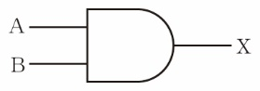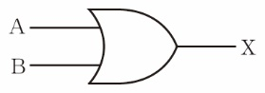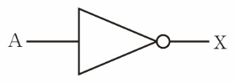

⑴ 次に示した論理回路は，①の右辺を論理回路で示したものである。①の左辺の回路を答えよ。
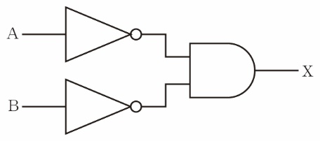
⑵ 次に示した論理回路は，②の左辺を論理回路で示したものである。②の右辺の回路を答えよ。
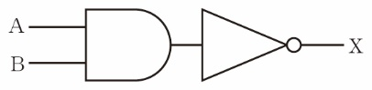

82 〈真理値表〉 次の図のように，論理回路を組み合わせた回路を作った。このとき，入力A，Bと出力Xの真理値表を作成せよ。
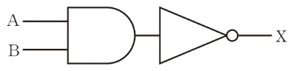

83 〈真理値表〉 次の図のように，論理回路を組み合わせた回路を作った。このとき，入力A，B，Cと出力Xの真理値表を作成せよ。
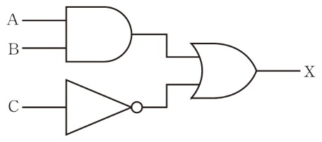

練習問題
84 〈実数の表現〉 次の問いに答えよ。
⑴ －5.75を16ビットの2進数の浮動小数点数（符号部1ビット，指数部5ビット，仮数部10ビット）で表せ。
⑵ 16ビットの2進数の浮動小数点数（符号部1ビット，指数部5ビット，仮数部10ビット）である$\text{0} \text{10010} {\text{1010100000}}_{\text{(2)}}$を10進数で表せ。

85 〈実数の表現〉 16ビットの2進数の浮動小数点数（符号部1ビット，指数部5ビット，仮数部10ビット）どうしの加算について述べた，次の文章の空欄に入る最も適当な2進数を答えよ。
加算する二数を，$\text{A}\text{＝}\text{0} \text{10001}{ \text{0101110000}}_{\text{(2)}}$，$\text{B}\text{＝}\text{0} \text{10000}{ \text{0010110000}}_{\text{(2)}}$とする。
AとBは，指数部の数値が異なるのでそのままでは加算できない。そこで，両者を指数のない2進数の小数へ変換してから計算することにする。
・Aについて
符号部は0なので，「正の数」である。
また，指数部は5ビットなので，バイアスは ${ ア }_{\text{(2)}}$である。よって，${\text{10001}}_{\text{(2)}}$からバイアスを引き算し，${\text{00010}}_{\text{(2)}}$つまり2となる。
仮数部は${\text{0101110000}}_{\text{(2)}}$なので，省略している1を考慮して「${ イ }_{\text{(2)}}$」となり，
よって，Aは ${ イ }_{ \text{(2)}}\text{×}{\text{2}}^{\text{2}}$つまり，${\text{101.01110000}}_{\text{(2)}}$と変換することができる。
・Bについて
Aと同様に，指数のない2進数の小数に変換すると，Bは${ ウ }_{\text{(2)}}$となる。
以上から，A＋Bは，${\text{101.01110000}}_{\text{(2)}}\text{＋}{ ウ }_{\text{(2)}}\text{＝}{\text{111.11001000}}_{\text{(2)}}$である。
これを，先ほどと逆の流れで，${\text{1.1111001000}}_{\text{(2)}}\text{×}{\text{2}}^{\text{2}}$とし，符号部は0，指数部は${ エ }_{\text{(2)}}$，仮数部は${\text{1111001000}}_{\text{(2)}}$となる。よって加算した結果は，浮動小数点数で表すと${ オ }_{\text{(2)}}$と求めることができる。
また，同様に考えて，$\text{0} \text{10010} {\text{1101100000}}_{\text{(2)}}$と$\text{1} \text{10001}{ \text{1001010000}}_{\text{(2)}}$の二つの数を加算すると
${ カ }_{\text{(2)}}$と求めることができる。

86 〈真理値表〉 次に示す論理回路の真理値表として最も適当なものを，下の(ア)～(エ)から一つ選べ。
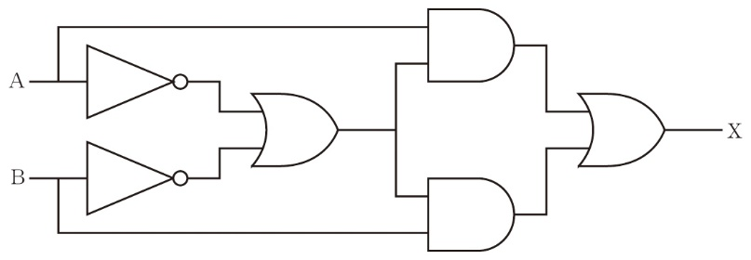
(ア) (イ) (ウ) (エ)
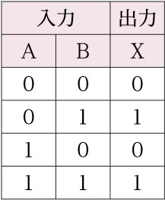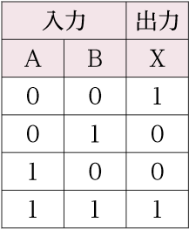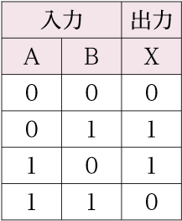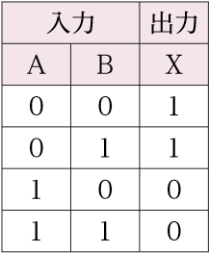

87 〈論理回路〉 次に示す論理回路と同じ出力が得られる論理回路を，下の(ア)～(オ)から一つ選べ。
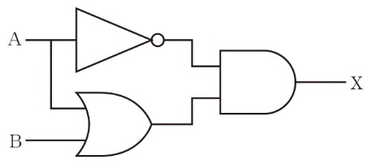
(ア) (イ)
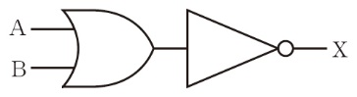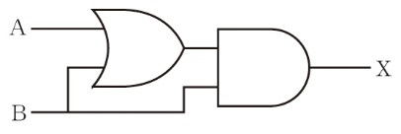
(ウ) (エ)
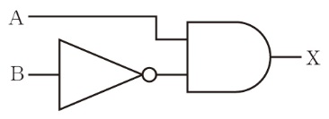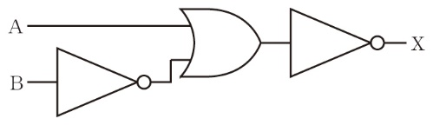
(オ)
